**Homework #4 기대 수명**

201824484 박해미

Homeword #4는 텍스트 파일에서 input을 받아 성별과 나이를 입력 받고 난수를 생성해 그 성별과 나이에 맞는 사망률과 비교하는 시뮬레이션을 만드는 것을 목표로 한다.

먼저 파일을 열어야 하는데, 방법은 수업자료와 같은 방법을 사용했기 때문에 생략한다. 이후 나이와 성별을 키보드로 입력 받고 그 나이만큼 파일의 커서를 이동한다. 사망 확률을 비교하기 위해서는 nextLine()으로 받은 String에서 사망 확률을 추출해야 한다. 추출하기 위한 방법은 split함수로 String을 분리하고 성별에 맞는 사망 확률을 double로 바꾸는 형식으로 사용했다. 단, 0 - 9세까지는 나이와 사망확률 까지의 “ “ 칸이 2칸이므로 이 경우는 다음과 같이 다른 인덱스로 참조해주어야 한다.

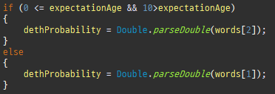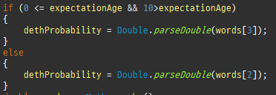

그리고 파일의 다른 line이 없을 때까지 난수를 생성하고 사망확률과 비교해 그보다 작으면 사망과 기대 수명을 콘솔창에 나타내고 프로그램을 종료한다. 그보다 크다면 기대수명을 1 늘리고 반복문을 계속 진행한다.

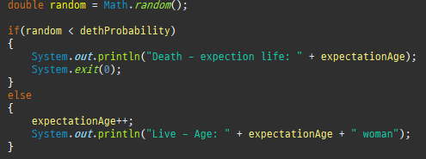

이때 119세일 때는 파일의 마지막이므로 while문을 진행할 수 없다. 때문에 while문 바깥에 while문과 같은 형식으로 만들어준다.